26.03.24

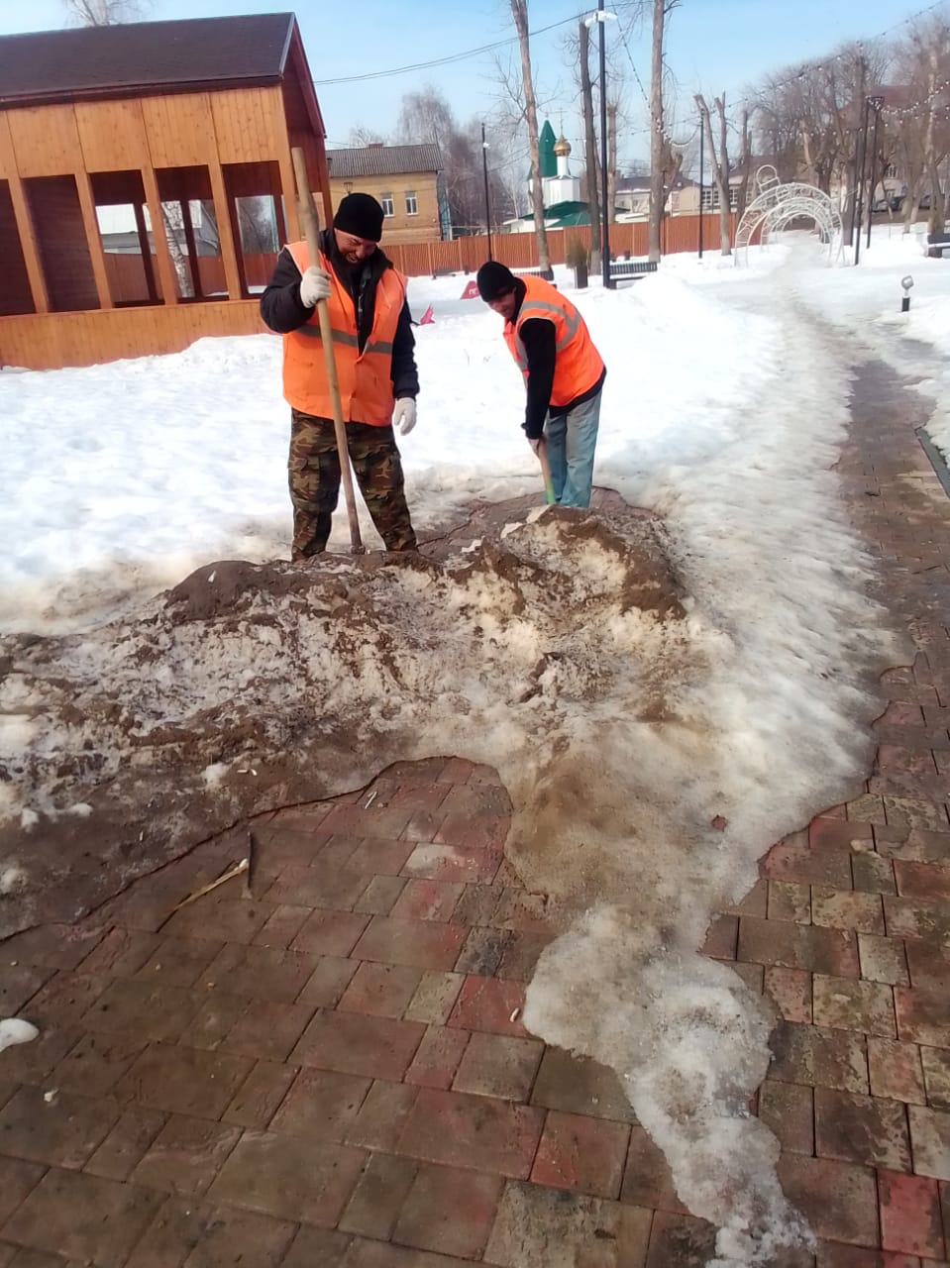

Уборка снега и льда "Сквер"ул.Революции-1905г.

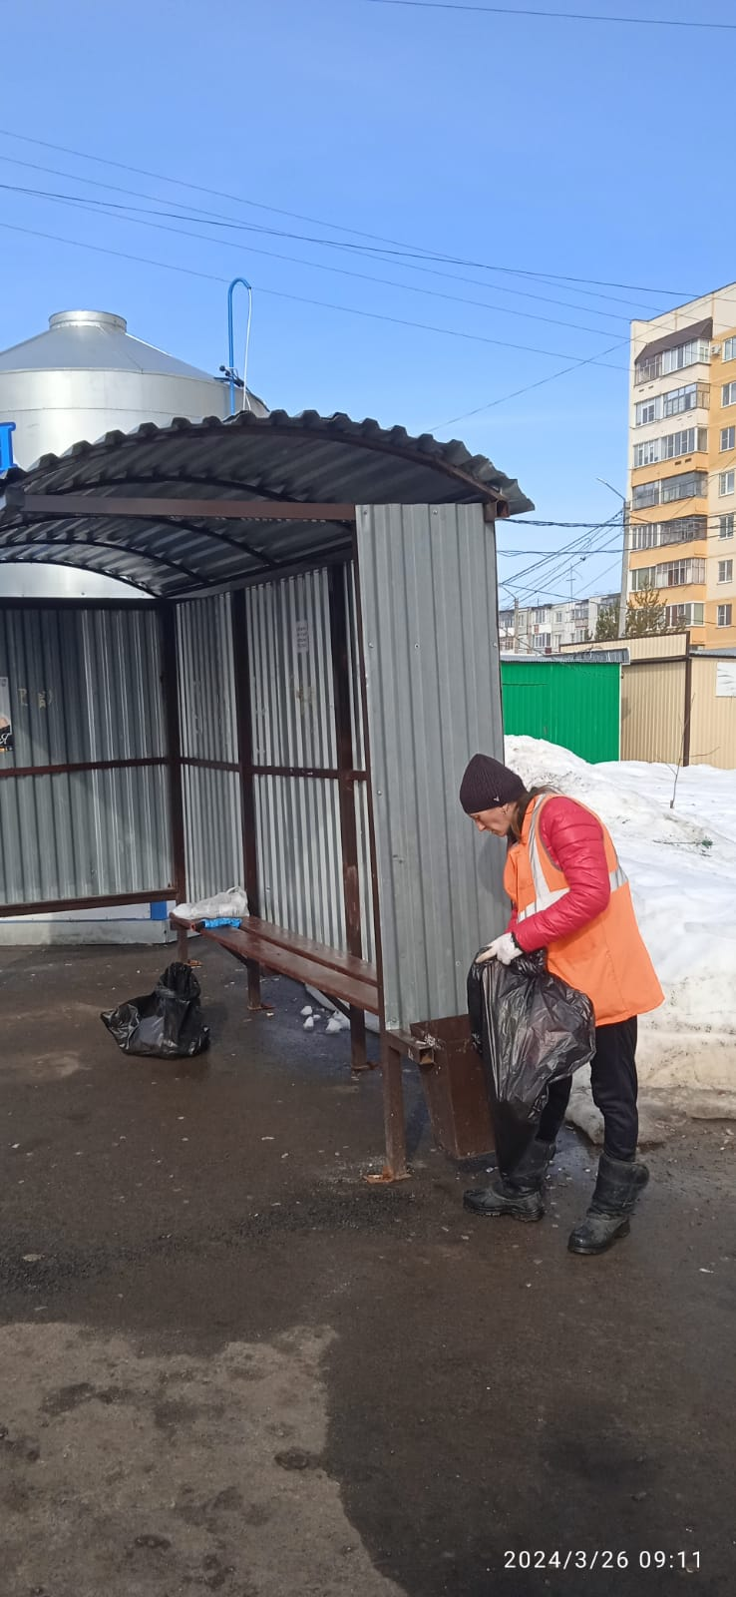

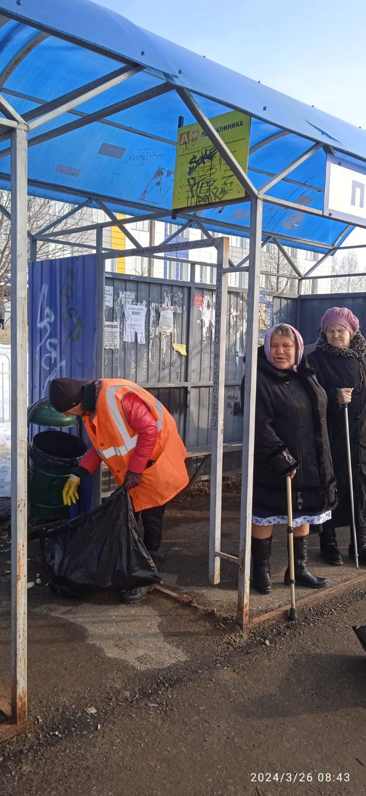

Уборка мусора

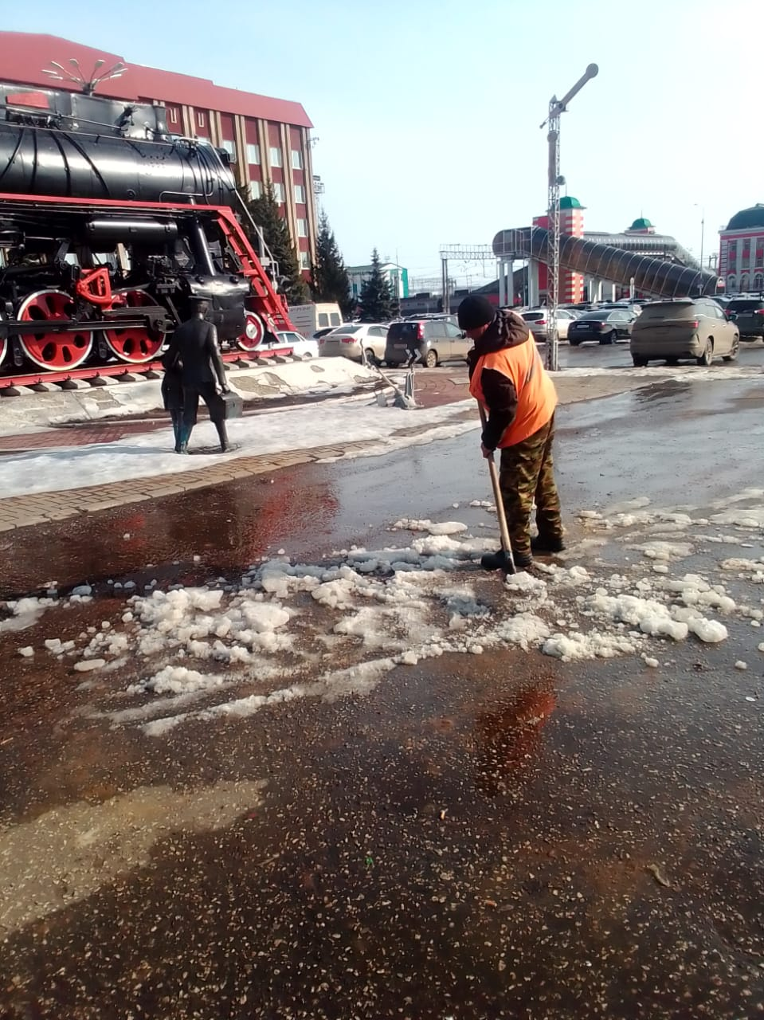

Уборка снега и льда п-к " Паровоз"

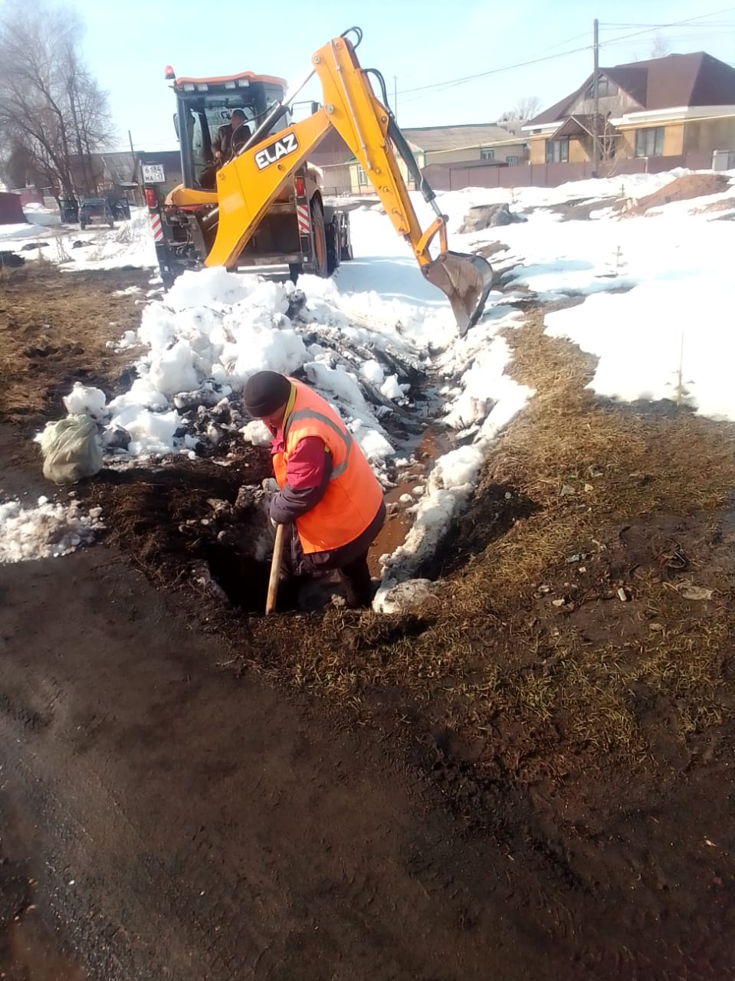

Очистка водопропускной канавы ул.Фурманова